B10501109 四工管二乙 王蔚

以下是原始碼(0=a, 1=b, 2=c, 3=d):

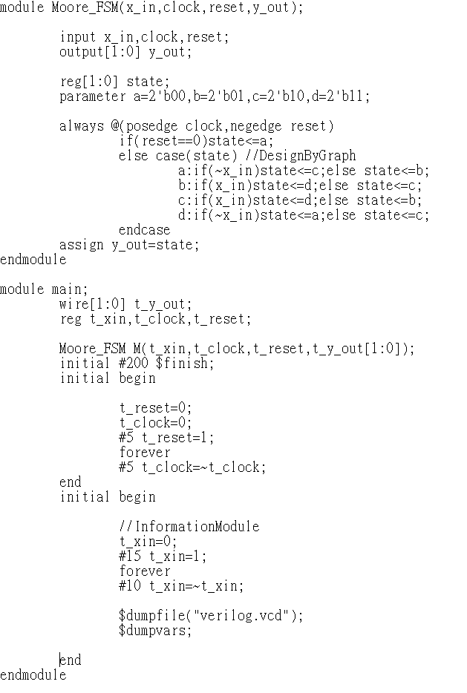

下方為波形圖

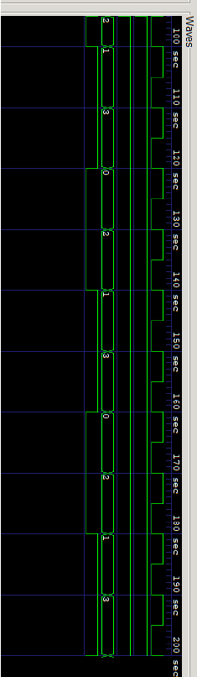

上圖與state[1:0]訊號相同